ПМПК
Пакет документов необходимых для предоставления ребенка на психолого-медико-педагогическую комиссию (ПМПК)
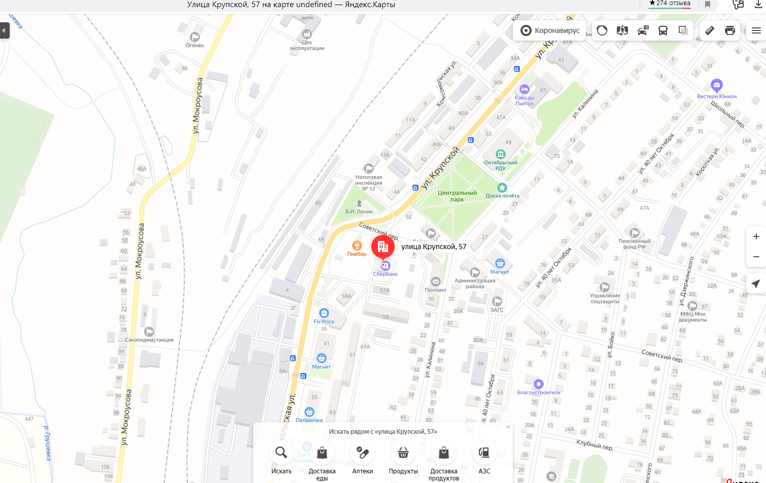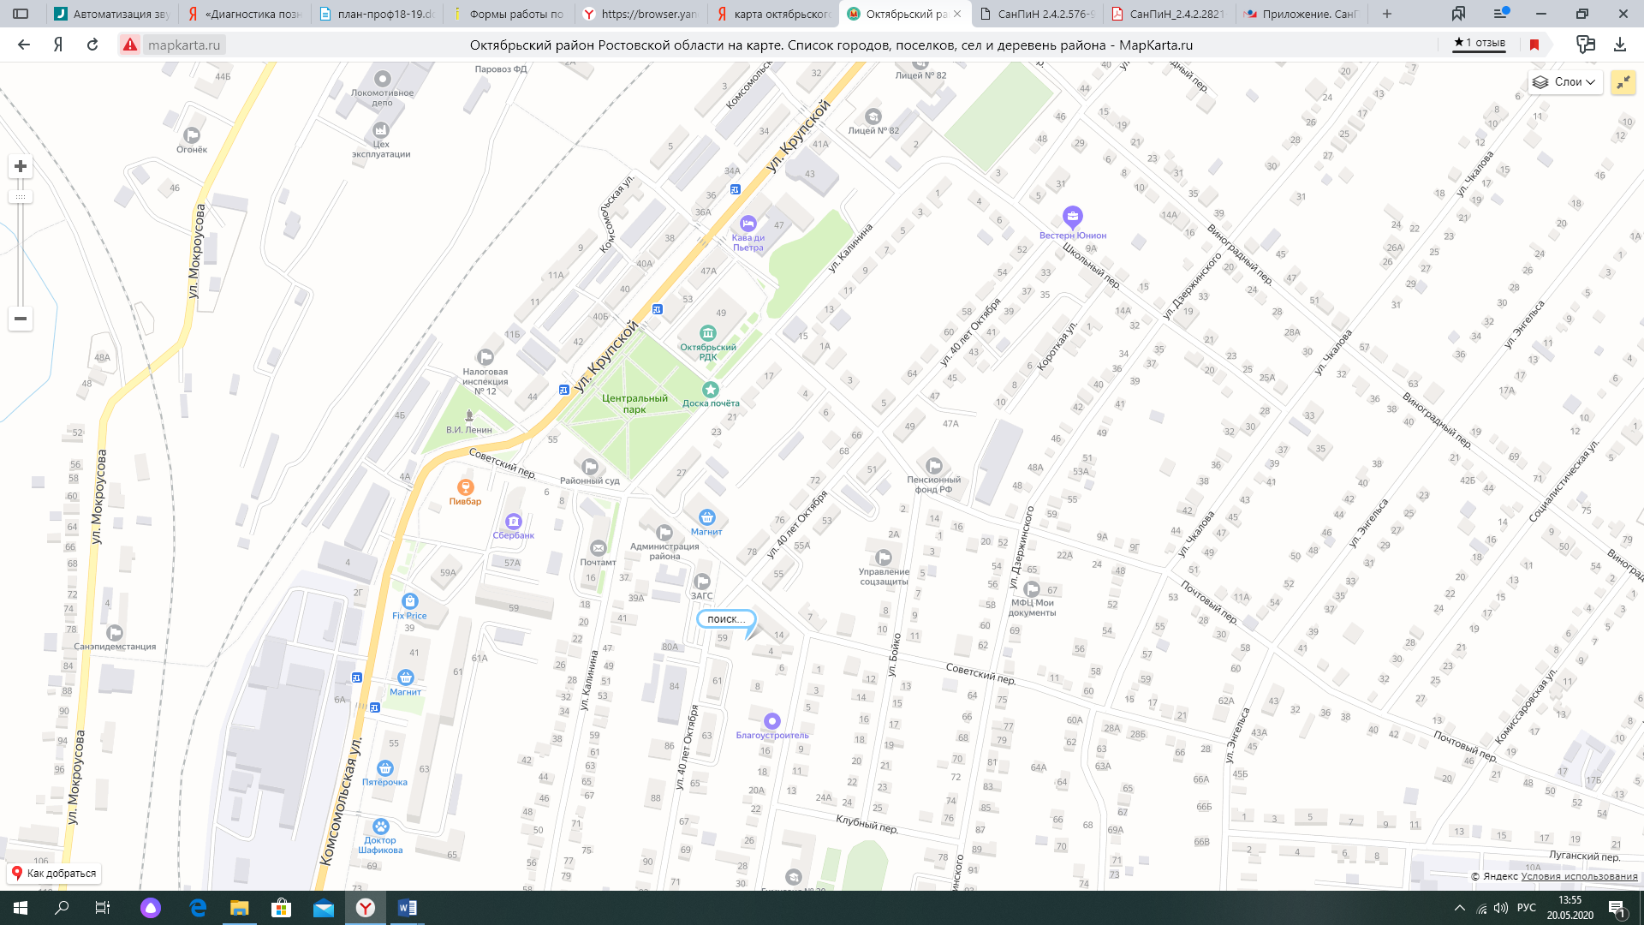карта

- Заявление (согласие) родителя (законного представителя) о проведении обследования ребенка в комиссии.
- Направление на ПМПК образовательной организации, осуществляющей социальное обслуживание, медицинской организации, другой организации.
- Копия паспорта или свидетельства о рождении ребенка (предоставляются с предъявлением оригинала или заверенной в установленном порядке копии).
- Выписка из истории развития ребенка с заключением врачей - специалистов из медицинской организации по месту жительства (регистрации).
- Характеристика обучающегося (воспитанника), выданная образовательной организацией (для обучающихся образовательных организаций)
- Табель текущей успеваемости.
- Письменные работы ребенка по русскому (родному) языку, математике для детей школьного возраста за текущий год.
- Результаты самостоятельной продуктивной деятельности ребенка (рисунки, подделки)

- Заключение психолого-медико-педагогического консилиума образовательной организации (ПМПк, ППк)
- Заключение (заключения) комиссии о результатах ранее проведенного обследования ребенка (при наличии).

Телефон:

8(901)446-10-63

E-mail:

pmpk.okt.r@yandex.ru

График работы:
Понедельник-четверг -с 8-00 до 17-00,
Пятница с 8-00 до 16-00
Суббота - с 9-00 до 13-00
Перерыв с 12-00 до 12-45

Получив
профессиональную
психологическую помощь,
Вы можете значительно
улучшить качество
своей жизни!

Наш адрес:
346480, Октябрьский район,
р.п. Каменоломни, ул. Крупской, д. 57
МБУ
центр
психолого-педагогической, медицинской и
социальной помощи
Октябрьского района



Мы помогаем Вам и
Вашим детям:

- при нарушении эмоциональных состояний ребенка;
- проблемах, связанных с обучением;
- трудностях в общении со сверстниками и со взрослыми;
- конфликтных отношениях в школе, семье;
- нарушениях поведения;
- кризисных состояниях.
Специалисты центра
- педагоги-психологи;
- социальный педагог;
- учитель-логопед;
- учитель-дефектолог.


Мы проводим:
- психологическую диагностику;
- консультирование;
- коррекционно-развивающие занятия;
- информирование;
- просвещение;
- групповые тренинги.
Оказываем
методическую помощь специалистам образовательных организаций (психологам, педагогам, администрации)

Основные направления
деятельности
- Диагностическое;
- Коррекционно-развивающее;
- Экспертное;
- Консультативное.

Психолого-педагогическая, медицинская и социальная помощь оказывается детям. испытывающим трудности в освоении основных общеобразовательных программ, развитии и социальной адаптации.
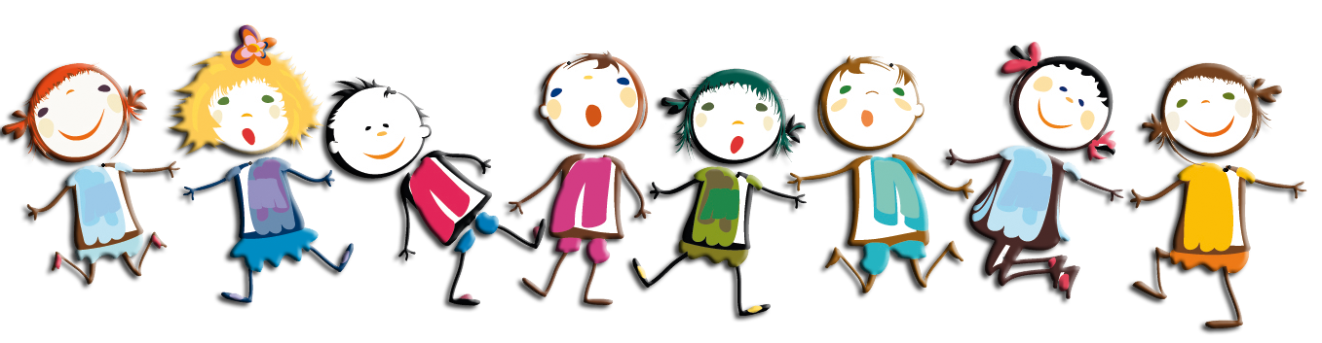
Услуги центра могут получить граждане, воспитывающие детей от 0 до 18 лет:

- родители (законные представители) детей раннего и дошкольного возраста;
- родители детей, имеющих проблемы в развитии, в том числе родители детей инвалидов;
- родители детей, не посещающих дошкольные учреждения.
Социально-психологические
услуги
- Оказание психологической поддержки семьям с детьми;
- Оказание помощи в создании благоприятных условий в сфере межличностных, семейных, детско-родительских отношений;
- консультирование по проблемам детского развития, возрастных психологических особенностей детей;
- консультирование по вопросам внутрисемейных отношений;
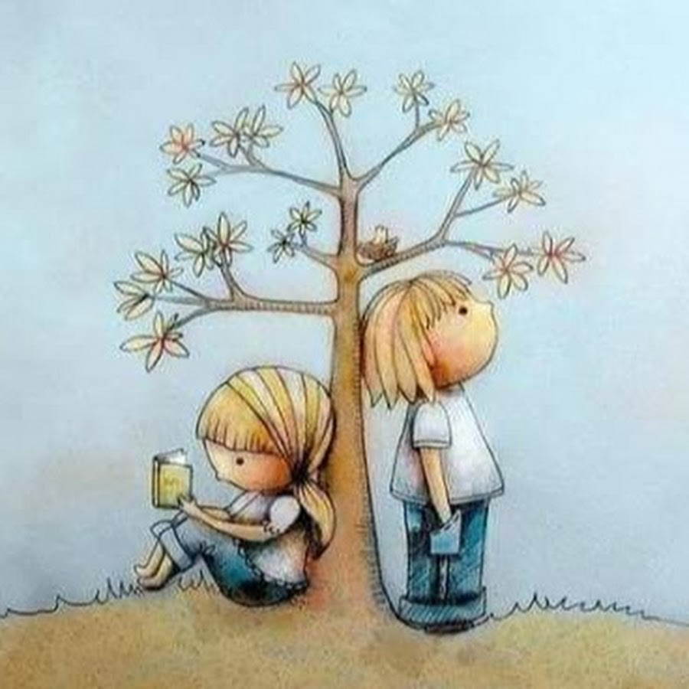
- консультирование по профориентации подростков.

